Itest机考学生操作手册
一、横江校区图书馆机房操作手册
1、windows登录用户选择“Lenovo”；
2、先登录深澜软件
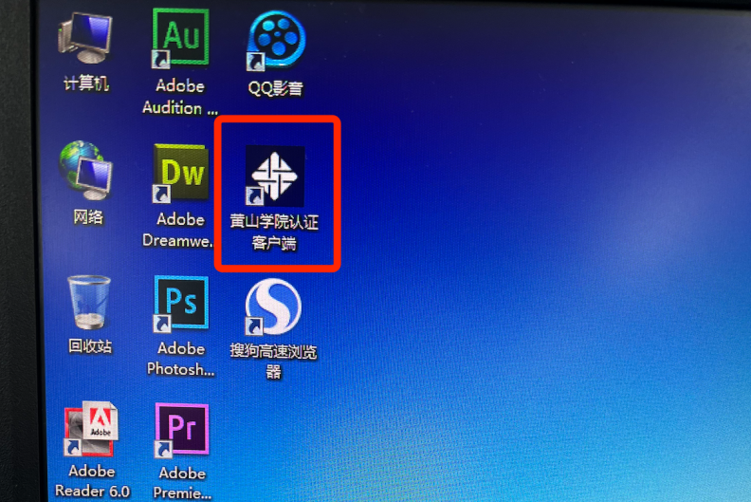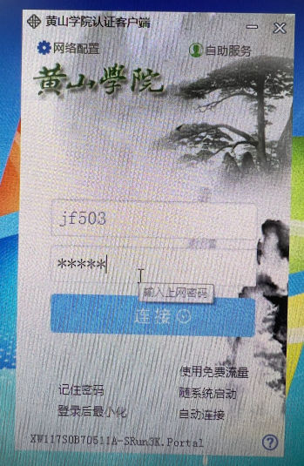
3、监考老师告知账号密码后，考生输入账号密码；
4、用电脑在浏览器地址栏（谷歌、火狐浏览器）中输入网址：
https://itestcloud.unipus.cn/
二、率水校区文澜楼机房操作手册
1、在桌面找到“黄山学院认证客户端”软件，监考老师告知账号密码后，考生输入账号密码，进行上网认证。
2、用电脑在浏览器地址栏（谷歌、火狐浏览器）中输入网址：
https://itestcloud.unipus.cn/
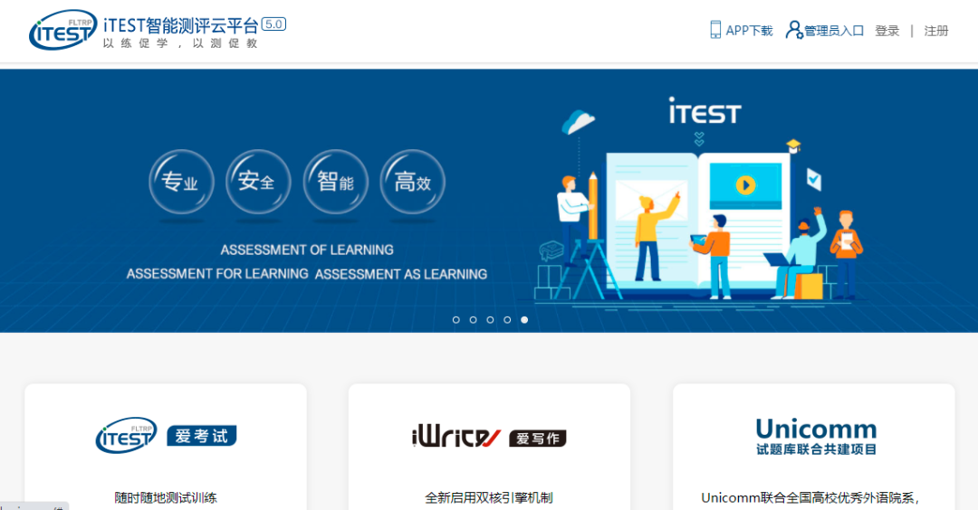
图示：iTEST云平台登录页面
3、使用手机号/邮箱登录iTEST系统
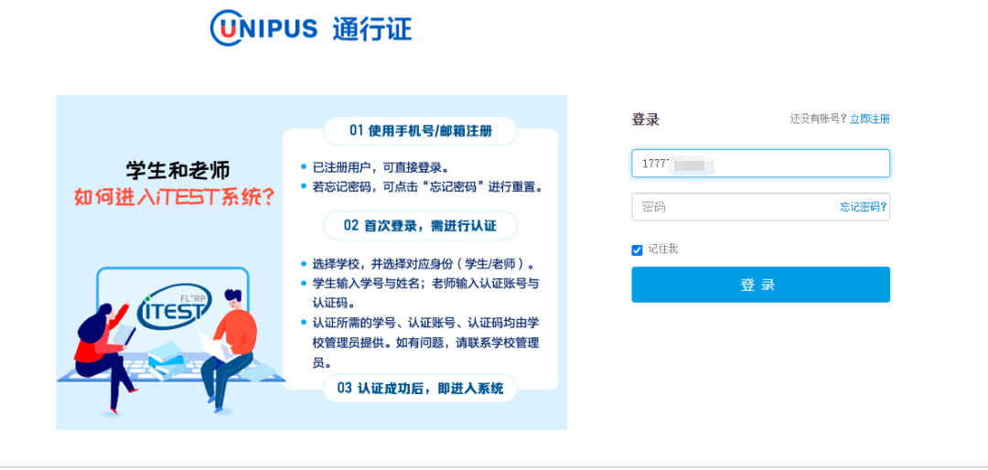
图示：登录页面

4、考试时间开始后，即可进入考试开始作答。进入系统后，找到对应的考试。点击【进入考试】。
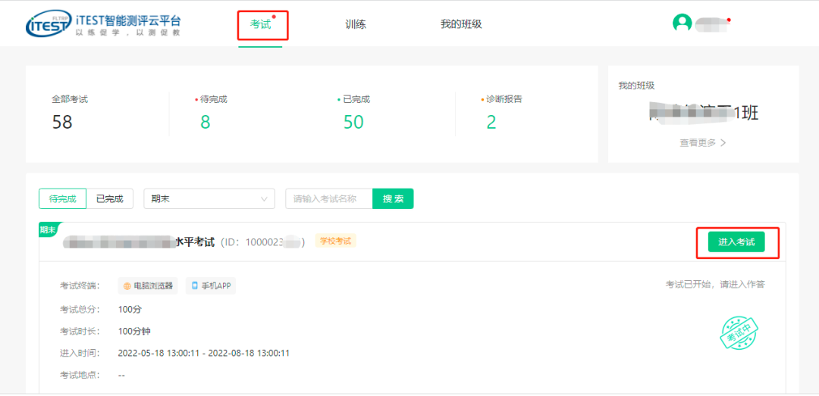
图示：登录系统后默认考试页面
5、检测耳机、键盘
按照系统提示的设备检测环节，核对个人信息、确认键盘、耳机（如含听力题）、麦克风（如含口语题）是否工作正常，按照提示进行检测。切勿跳过。
检测完成确认没有问题后，保持耳机、键盘不变动，考试过程中请勿插拔耳机、调音量等。
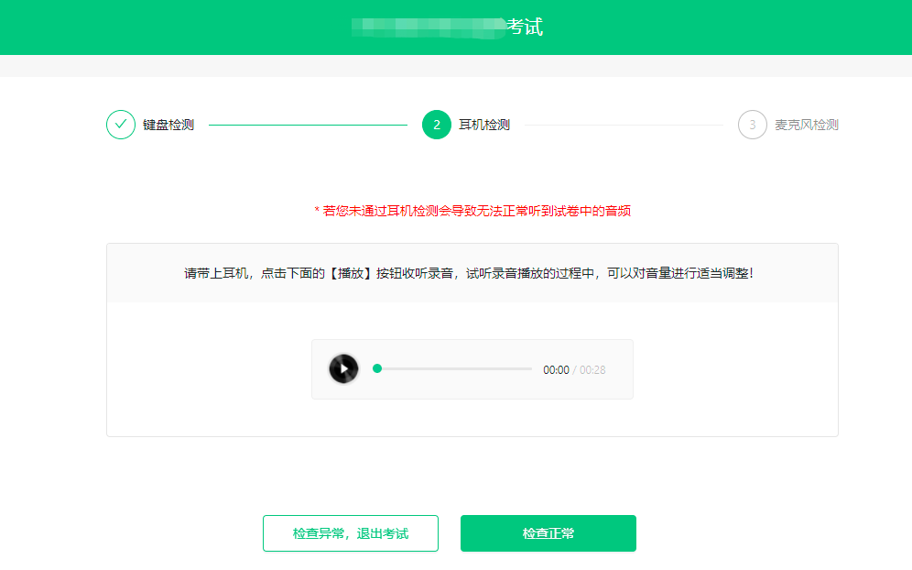
图示：耳机检测环节
6、完成设备检测后，系统自动加载试卷，请耐心等待考试开始。
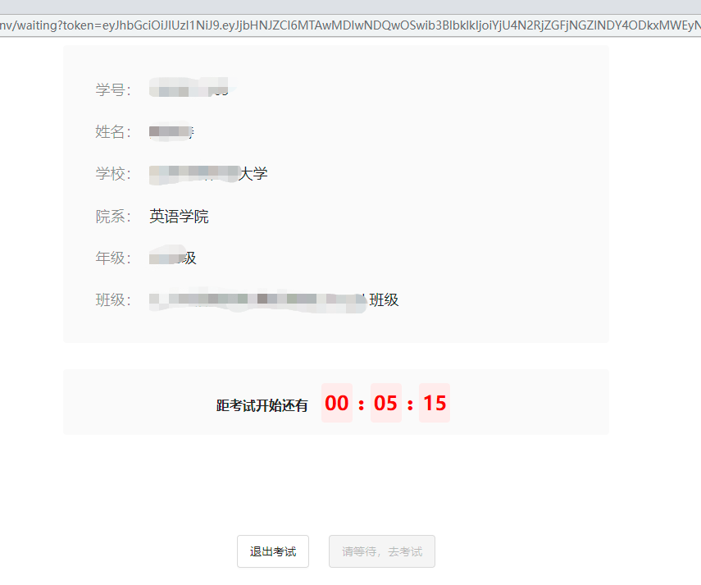
图示：等待考试开启页面
7、作答
进入答题页面，考试倒计时开始。建议考试按顺序作答，点击【下一题】继续作答，以免漏做题目。
点击【答题卡】，可查看试卷结构和答题情况，便于检查进度，以及在交卷前检查是否有遗漏。
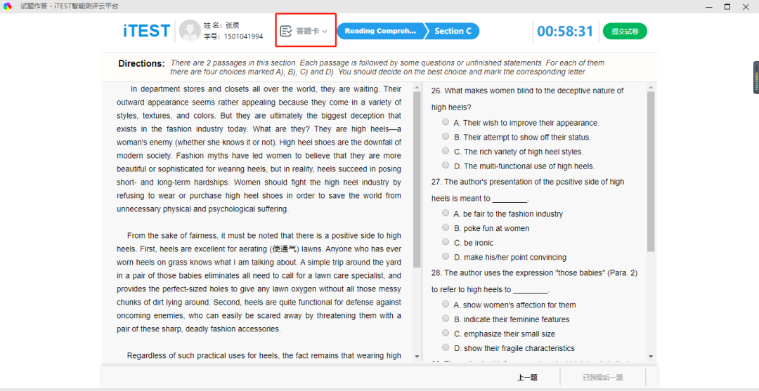
图示：答题卡-查看试卷结构和答题情况
8、提交
考生答题完毕后，可点击【交卷】完成考试。
（1）提交试卷前，建议点击页面上方【答题卡】查看是否所有题目已完成，绿色代表已完成，灰色代表未完成。
（2）提交试卷时，若系统提示“您有N道题未完成”，请点击返回，检查未做完的题目后，再进行提交。
（3）请合理分配答题时间，最好在倒计时结束前自己提交试卷。
（4）如果考试倒计时已到且您还没主动交卷，系统会自动为您提交。

